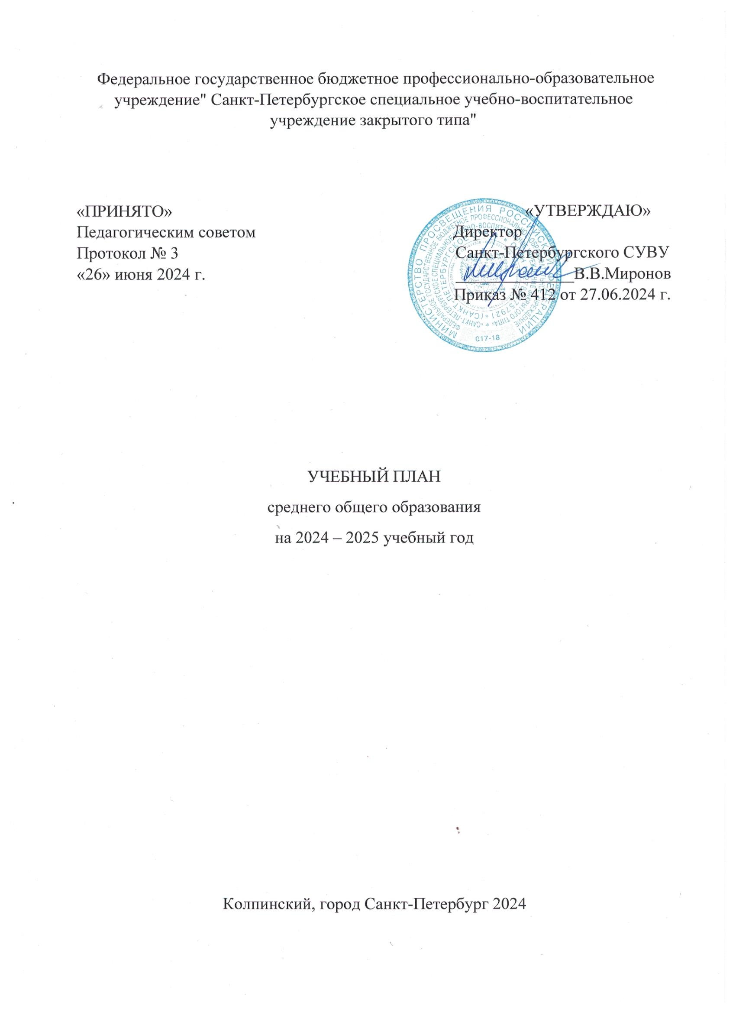

ПОЯСНИТЕЛЬНАЯ ЗАПИСКА

Учебный план среднего общего образования Федерального государственного бюджетного профессионально-образовательного учреждения "Санкт-Петербургское специальное учебно-воспитательное учреждение закрытого типа" (далее - учебный план) для 10-11 классов, реализующих основную образовательную программу среднего общего образования, соответствующую ФГОС СОО (Приказ Министерства просвещения Российской Федерации от 12.08.2022 № 732 «О внесении изменений в федеральный государственный образовательный стандарт среднего общего образования»), фиксирует общий объём нагрузки, максимальный объём аудиторной нагрузки обучающихся, состав и структуру предметных областей, распределяет учебное время, отводимое на их освоение по классам и учебным предметам.
Учебный план является частью образовательной программы Федерального государственного бюджетного профессионально-образовательного учреждения "Санкт-Петербургское специальное учебно-воспитательное учреждение закрытого типа", разработанной в соответствии с ФГОС среднего общего образования, с учетом Федеральной образовательной программой среднего общего образования, и обеспечивает выполнение санитарно-эпидемиологических требований СП 2.4.3648-20 и гигиенических нормативов и требований СанПиН 1.2.3685-21.
Учебный год в Федеральном государственном бюджетном профессионально-образовательном учреждении "Санкт-Петербургское специальное учебно-воспитательное учреждение закрытого типа" начинается 02.09.2024 года и заканчивается 31.05.2025 года.
Продолжительность учебного года в 10-11 классах составляет 34 учебные недели.
Учебные занятия для учащихся 10-11 классов проводятся по 6-ти дневной учебной неделе.
Максимальный объем аудиторной нагрузки обучающихся в неделю составляет в 10 классе – 32 часа, в 11 классе – 32 часа.
Учебный план состоит из двух частей – обязательной части и части, формируемой участниками образовательных отношений. Обязательная часть учебного плана определяет состав учебных предметов обязательных предметных областей.
Часть учебного плана, формируемая участниками образовательных отношений, обеспечивает реализацию индивидуальных потребностей обучающихся. Время, отводимое на данную часть учебного плана внутри максимально допустимой недельной нагрузки обучающихся, может быть использовано: на проведение учебных занятий, обеспечивающих различные интересы обучающихся
В Федеральном государственном бюджетном профессионально-образовательном учреждении "Санкт-Петербургское специальное учебно-воспитательное учреждение закрытого типа" языком обучения является русский язык.
При изучении предметов деление учащихся на подгруппы не осуществляется.
Промежуточная аттестация – процедура, проводимая с целью оценки качества освоения обучающимися части содержания (полугодовое оценивание) или всего объема учебной дисциплины за учебный год (годовое оценивание).
Промежуточная/годовая аттестация обучающихся за полугодие осуществляется в соответствии с календарным учебным графиком.
Все предметы обязательной части учебного плана оцениваются по полугодиям.
Промежуточная аттестация проходит на последней учебной неделе полугодия. Формы и порядок проведения промежуточной аттестации определяются «Положением о формах, периодичности и порядке текущего контроля успеваемости и промежуточной аттестации обучающихся Федерального государственного бюджетного профессионально-образовательное учреждения "Санкт-Петербургское специальное учебно-воспитательное учреждение закрытого типа".
Освоение основной образовательной программы среднего общего образования завершается итоговой аттестацией.
Нормативный срок освоения основной образовательной программы среднего общего образования составляет 2 года.

УЧЕБНЫЙ ПЛАН

Предметная область | Учебный предмет/курс | Количество часов в неделю
Предметная область | Учебный предмет/курс | 10а | 11а
Обязательная часть
Русский язык и литература | Русский язык | 2 | 2
Русский язык и литература | Литература | 3 | 3
Иностранные языки | Иностранный язык | 3 | 3
Математика и информатика | Алгебра | 2 | 3
Математика и информатика | Геометрия | 2 | 1
Математика и информатика | Вероятность и статистика | 1 | 1
Математика и информатика | Информатика | 1 | 1
Общественно-научные предметы | История | 2 | 2
Общественно-научные предметы | Обществознание | 2 | 2
Общественно-научные предметы | География | 1 | 1
Естественно-научные предметы | Физика | 2 | 2
Естественно-научные предметы | Химия | 1 | 1
Естественно-научные предметы | Биология | 1 | 1
Физическая культура | Физическая культура | 3 | 3
Основы безопасности и защиты Родины | Основы безопасности и защиты Родины | 1 | 1
----- | Индивидуальный проект | 1 | 0
Итого |  | 28 | 27
Часть, формируемая участниками образовательных отношений
Наименование учебного курса
Русский язык |  | 1 | 1
Информатика |  | 1 | 1
Физика |  | 1 | 2
География |  | 1 | 1
Итого |  | 4 | 5
ИТОГО недельная нагрузка |  | 32 | 32
Количество учебных недель |  | 34 | 34
Всего часов в год |  | 1088 | 1088

План внеурочной деятельности (недельный)
Федерального государственного бюджетного профессионально-образовательного учреждения "Санкт-Петербургское специальное учебно-воспитательное учреждение закрытого типа"
Учебные курсы | Количество часов в неделю
Учебные курсы | 10а | 11а
Разговоры о важном | 1 | 1
Функциональная грамотность | 1 | 1
Россия - мои горизонты | 1 | 1
ИТОГО недельная нагрузка | 3 | 3

